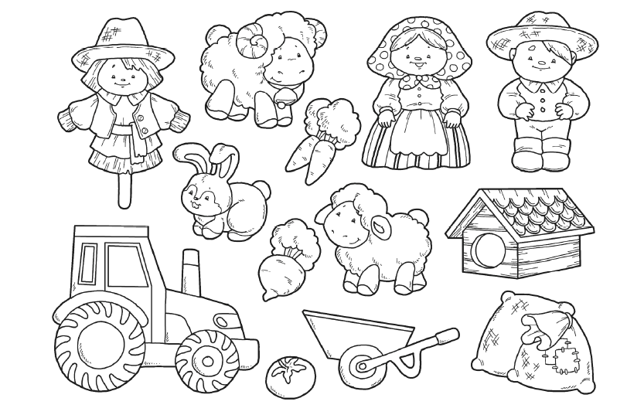
Wytnij i umieść na planszy "Wiejska zagroda - cz. 1"

